Raskoljnikov i pandemija

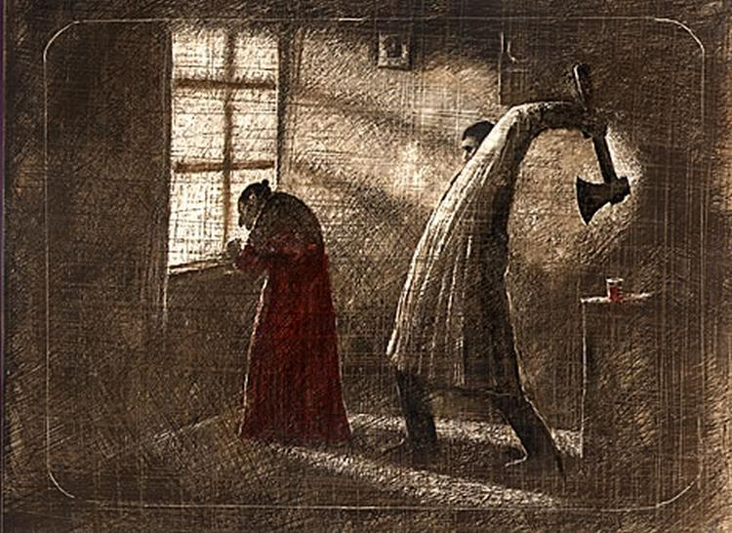
Napokon je pronašao izvor i rješenje svih svojih briga i problema. Aljona Ivanovna, žena koja je bila sve samo ne bespomoćna starica. U svakoj misli koju je prevrtio i svakom zaključku koji je izveo pojavila se ona. Žena kojoj su pohlepa, novac i vlastita dobit uskratili sve ono ljudsko što čuči u nama. Odlučio je. Počiniti će ubojstvo, lukavo i tiho. Opravdavao je to na razne načine govoreći samome sebi kako je to za opće dobro, kako će ga slaviti kao spasitelja ako se ikada i otkrije da je on počinitelj. No, baš kako to i inače biva, svemir i neke više sile imaju malo drugačije planove.
Smišljajući što bi mu moglo stati na put tijekom oslobađajućeg čina zasigurno mu nije pala na pamet pandemija. Bolest koja će čitav svijet u roku nekoliko dana zatvoriti u četiri zida. Prvim mjerama nadležni su u karantenu stavili samo osobe starije životne dobi. Laknulo mu je i razmišljao je o tome kako će tek sada njegova namjera biti lakše izvediva. Otići će krišom kod nje tijekom noći, zaskočiti je s leđa i ubiti. Proći će dani do pronalaska njezina beživotna tijela a tragove će zamesti. Vodeći se ovim mislima odlučio je sačekati još koji dan, no kako se bolest sve brže širila vlasti su naredile policijski sat u trajanju od tjedan dana počevši od 18 sati navečer. Narod je mahnitalo kupovao namirnice, sve više ljudi je iz gradova odlazilo na selo, a Raskoljnjikov se samo nadao da nije propustio svoju šansu. Ljutnja i bijes su sve više tinjali u njemu. Sada je sve vrvjelo prestravljenim ljudima, a od navečer ni mačka neće ulicom koračati. Prvih dva dana karantene gotovo da i nije jeo i spavao razmišljajući samo o mogućim načinima dolaska do Aljine. No tada je došao treći dan. Imao je toliko jake i oštre misli koje nije mogao kontrolirati. Razum mu se zamutio prepun glasova osude. Svaki sat mu se činio sve dužim, a mislima su mu se motali sve brojniji glasovi. Osjećaj bespomoćnosti je prevladao. Izgubio je glas razuma i posegnu za revolverom u ladici radnoga stola. Nije više mogao trpjeti vlastite misli i glasove u glavi. Učinio je to. Počinio je samoubojstvo bez zadrške.
Lea Mustafi,3.a

